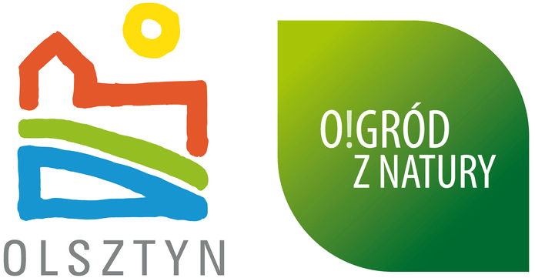******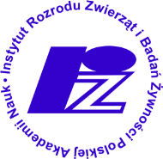******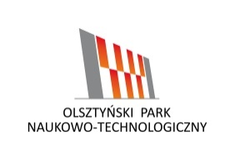

**FORMULARZ ZGŁOSZENIOWY**

**Konferencja**

**Możliwości finansowania współpracy B+R na rzecz rozwoju inteligentnej gospodarki regionu w perspektywie lat 2014-2020**

***16 września 2014 r., godz. 12:00***

**Olsztyński Park Naukowo-Technologiczny**

10-683 Olsztyn, ul. Władysława Trylińskiego 2

|  |  |
| --- | --- |
| **Imię** |  |
| **Nazwisko** |  |
| **Instytucja/Firma** |  |
| **Tel.** |  |
| **Adres e-mail** |  |

Formularze proszę przesyłać na adres mailowy [sekretariat@opnt.olsztyn.pl](mailto:sekretariat@opnt.olsztyn.pl)  
lub faksem pod numer 89 612 05 12 do **12 września br.**